logo.png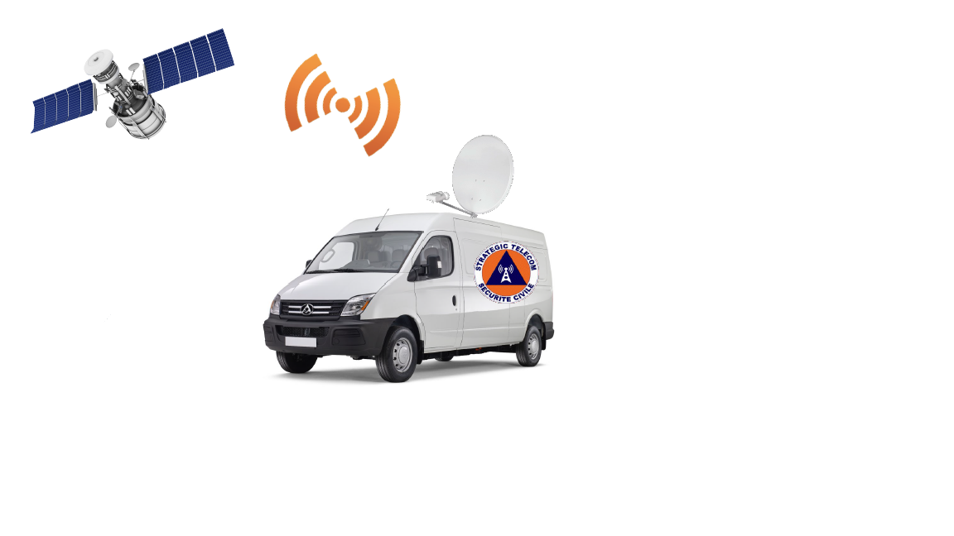

Valentin Pouce – Jan Barillec – Antonin Lyaët – Alrick Giry

coach : M. Vincent grimaud

2019-2020

Automatisation du placement d’une parabole et d’une antenne râteau pour la station spatiale internationale ISS

D3R3 – Groupe 303

logo.png

Valentin Pouce – Jan Barillec – Antonin Lyaët – Alrick Giry

coach : M. Vincent grimaud

2019-2020

Automatisation du placement d’une parabole et d’une antenne râteau pour la station spatiale internationale ISS

D3R3 – Groupe 303

Table des matières

1 Introduction 5

2 Diagramme de Gantt 6

3 Carte mentale 7

4 Budget 8

5 Projet 9

5.1 Matériel 9

6 Rajouter etat actuel du projet 11

7 Conclusion 12

8 Résumé 13

9 Mots clés 14

10 Tables des illustrations 15

11 Annexes 16

11.1 Protocole Ethernet (TCP/IP) : Câblage, trame, adressage et communication 16

# Introduction

Dans le cadre de notre projet de deuxième année, nous reprenons un projet déjà travaillé en collaboration avec Christophe Taillez Strategic Telecom Sécurité Civile.

L’objectif premier de ce projet est la création d’un système permettant le pilotage d’une antenne parabole, placée sur un camion, de façon à diriger l’antenne vers le satellite géostationnaire EUTELSAT 9A. Le système doit pour interagir par le biais d’un écran tactile codée en Python à l’aide d’un Raspberry Pi avec la parabole et doit présenter deux mode de contrôle, le mode Manuel et mode Automatique

Le but de cette année est de conclure cette partie en élaborant un algorithme permettant l’asservissement de l’orientation de la parabole, autrement dit la création du mode automatique permettant l’orientation autonome de la parabole ainsi qu’une documentation technique permettant une compréhension claire et précise du fonctionnement du projet.

Ce projet est doté d’une seconde partie, qui consiste la conception d’un système permettant la communication par satellite avec l’ISS (International Space Station) qui servira à des écoliers ou radioamateurs pour entrer en contact avec la station. Cette partie sera étudié d’avantage suite ç l’aboutissement de la première partie

Pour la réalisation de ce projet, notre groupe, le groupe 303 est composé de :

* Valentin Pouce
* Alrick Giry
* Antonin Lyaët
* Jan Barillec

Par la supervision de M. GRIMAUD Vincent.

//Annonce du plan

# Diagramme de Gantt

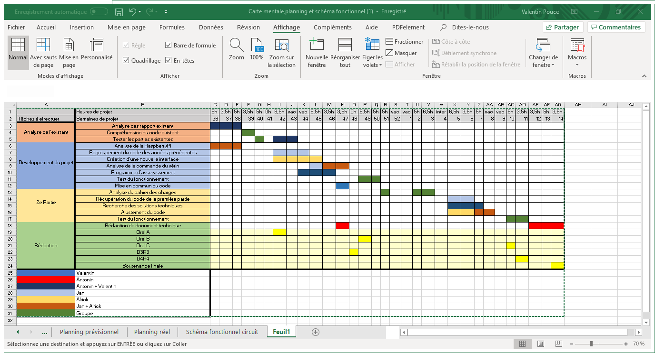**//Intro Gant**

Figure 1 Diagramme de Gantt

# Carte mentale

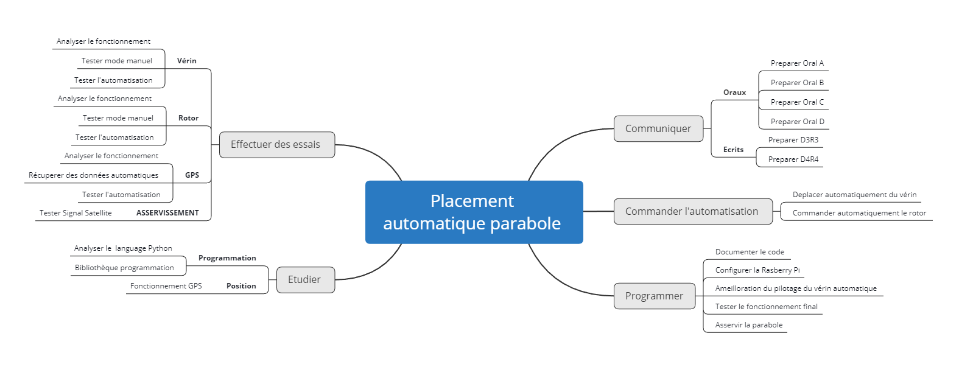//Intro carte mental

Figure 2 Carte Mentale ddu projet

# Budget

La totalité du matériel nous a été fournie par Strategic Telecom, les précédents groupes qui ont travaillé sur le projet (2 au total) ont acheté le nécessaire. Cependant du matériel qui a été acheté et nous est inutile comme la Boussole CMP12.

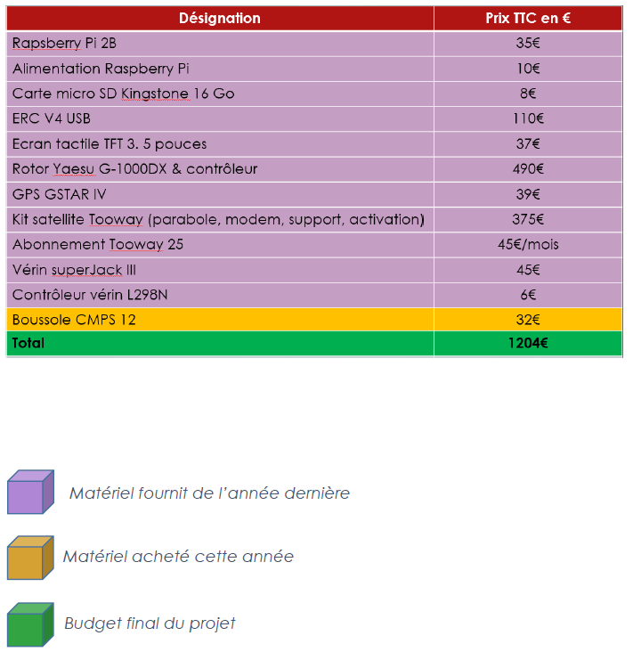

Figure 3 Budget du projet

# Projet

Avant de nous plonger dans notre avancement sur le projet, faisons un point sur le projet et l’existant, c’est-à-dire étudier le choix des composants, du matériel et du programme provenant des années précédentes.

Figure 4 Schéma de la structure globale du système

## Matériel

### Le vérin

Le choix du vérin a été fait sur deux critères par le groupe de l’année 2016-2017, c’est-à-dire :

* Avec une Parabole d’environ 15 kilogrammes, le vérin se doit d’avoir une poussée au minimum équivalente afin de pouvoir l’orienter convenablement.
* Le vérin est installé sur le camion, alors la seule alimentation possible est le 24 V des batteries présentes dans le camion.

Le vérin qui a été retenu est le Super Jack III de chez Jaeger avec les caractéristiques techniques suivantes :

* Tailles : 12 pouces
* Charge statique : 225 kg
* Charge dynamique : 135 kg
* Alimentation : 36 V DC
* Précision du capteur : 76 impulsions par pouce
* Température de fonctionnement : -30°C à 50°C

D’après les informations qui nous ont été fournis par les rapports des années précédentes, le vérin prévu avec une alimentation de 36V DC fonctionne correctement avec une tension inférieure qui est celle du camion, c’est-à-dire 24V DC.

Cependant, ce vérin nécessite une carte d’interface afin d’interagir avec pour un contrôle plus aisé.

#### Carte d’interface

### Modem

### GPS

Le module GPS GSTAR IV a été fourni par la sécurité civile, il permet de géolocaliser le camion.

Le module est connecté par USB à la Raspberry Pi 3 et, permet la réception de trames qui contiennent la latitude, longitude et l’altitude ainsi que l’heure. Les trames suivent le protocole standardisé NMEA 0183 (National Electronics Association). Les différentes trames reçues fournissent chacune des informations différentes.

Dans notre cas, nous utilisons la trame GGA qui fournit l’heure, la latitude et longitude, l’altitude et le nombre de satellites trouvés.

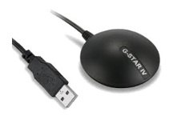

Les groupes des années précédentes ont créé une classe GPS qui permet de lire directement la valeur de la latitude et longitude de la trame GGA ainsi que de déterminer l’azimut et l’élévation que la parabole doit avoir pour recevoir correctement le signal du satellite.

### Raspberry Pi

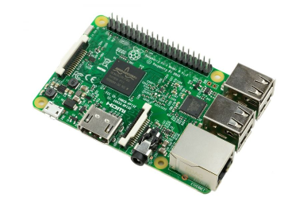Pour relier et faire cohabiter tous les éléments du projet il faut un dispositif qui permette d’accueillir des périphériques USB, un écran tactile, des ports GPIO (General Purpose Input Output ) .

Les groupes qui ont travaillés sur le projet précédemment ont fait le choix d’utiliser un Raspberry Pi 3, car il s’agit d’un système linux embarqué peu onéreux et compact, mais aussi puissant.

L’écran tactile permettras de réaliser l’IHM, les ports GPIO permettrons de contrôler le vérin et le port USB serviras à recevoir les trames.

### Classe Vérin

### Classe Rotor

### Classe GPS

La classe GPS permet de faciliter l’utilisation du module GPS.

Deux processus sont à l’œuvre dans la classe GPS, la lecture de la trame GGA et la conversion de la latitude et de la longitude en azimut et Elévation.

Trames GPS

CLASSE GPS

Conversion

Latitude

Longitude

Longitude

Azimut

Lecture

GGA

Latitude

Elévation

La lecture de trame GGA se fait à l’aide de la bibliothèque **pynmea2,** qui permet d’extraire les variables Latitude et Longitude de la trame. La conversion est réalisée à l’aide de relations trigonométrique qui ont été déduite par le groupe de l’année dernière.

# Rajouter etat actuel du projet

# Conclusion

# Résumé

# Mots clés

# Tables des illustrations

Figure 1 Diagramme de Gantt 6

Figure 2 Carte Mentale ddu projet 7

Figure 3 Budget du projet 8

Figure 4 Schéma de la structure globale du système 9

Figure 5 Table d'adresse MAC 15

# Annexes

## Protocole Ethernet (TCP/IP) : Câblage, trame, adressage et communication

### Introduction

Ce document va me permettre d’analyser et de comprendre le fonctionnement de la communication par Ethernet et son protocole. Il retrace l’évolution du l’Ethernet, son fonctionnement et des différentes normes en vigueur concernant cette communication et de ses avantages.

### Indentification

Ce document est un cours en ligne sur le protocole Ethernet et ses spécificités sur le site coursreseaux.com. Ce cours s’intitule Protocole Ethernet (TCP/IP) : Câblage, trame, adressage et communication. Ce cours permet de répondre aux questions Qu’est ce que le protocole Ethernet ? A quoi sert-il ? et aussi Comment fonctionne-t-il ?

Lien : https://coursreseaux.com/protocole-ethernet/

### Evaluation du contenu

|  |  |  |  |
| --- | --- | --- | --- |
| Critères | Faible | Moyen | Bien |
| Fiabilité |  |  |  |
| Illustration |  |  |  |
| Lisibilité |  |  |  |
| Pertinence |  |  |  |
| Accessibilité |  |  |  |

### Liste des mots clés

|  |  |
| --- | --- |
| Protocole | Ethernet |
| Communication | Adressage |
| Trame[1] | TCP[2] |
| IP[3] | Norme |
| Mbps[4] | Réseau |
| Câble droit | Câble croisé |
| Technologie |  |

### Compte rendu

#### Evolution vers la communication des trames (Ethernet Switching)

* Introduction du câblage 10BASE-T et de UTP 🡪 Popularisation des Hub en tant que moyen économique et facile d’utilisation
* Limitations des hubs avec les collisions de trames sur un même segment
* Ponts Ethernet pour résoudre les problèmes dans les réseaux locaux partagés 🡪 Amélioration des performances du réseau et réduction de trafic inutile
* Apparition des commutateurs 🡪 Augmentation des interfaces et augmentation du débit
  + Bande passante dédiées à chaque port
  + Environnement sans collision
  + Full Duplex

#### Logique de commutation des trames

* Commutateur Ethernet transfère les trames individuelles d’un port source vers un nœud ou un port de destination
* Connexion logique en fonction des adresses MAC sources et destinations via l’en-tête de la trame
* Le Commutateur décide :
  + Quand transférer ou filtrer une trame en fonction de l’adresse MAC de destination
  + Examine l’adresse de la source
  + Créer un environnement sans boucle avec les autres Commutateurs via le protocole Spinning Tree (STP)
* Pour le filtrage, il utilise une table d’adresse MAC inscrite dynamiquement dans la RAM et compare avec la destination

Figure 5 Table d'adresse MAC

#### Vue d’ensemble de la technologie Ethernet

* 802.3 est la norme IEEE pour l’Ethernet 🡪 Désigne une famille de normes définissant l’ensemble des couches physiques et la liaison de données de la technologie LAN en place
* L’Ethernet sépare la couche liaison du modèle OSI en deux couches distinctes :
  + Logical Link Control (LCL) établi dans la norme 802.2
  + Media Access Control (MAC) établi dans la norme 802.3
* LCL gère la connexion entre la couche MAC et celle réseau
* MAC encapsule les données :
  + Assemblage des trames avant transmission
  + Analyse de la trame lors de la réception
  + Contrôle l’accès aux médias 🡪 Par la méthode Carrier Sense Multiple Access with Collision Detection (CSMA/CD) lors du Half Duplex

#### Technologie Ethernet Traditionnelle et actuelles

* Spécifications 10BASE5 et 10BASE2 connectés sur un bus
* Arrivé UTP 🡪 Développement des HUB avec la topologie Etoile et nécessite le CSMA/CD
* Topologie étoile permet le Full Duplex ainsi désactive le CSMA/CD
* Ethernet 🡪 10Mbps sur cuivre
* Fast Ethernet 🡪 100Mbps sur cuivre
* GigaBit Ethernet 🡪 1000Mbps par fibre

#### Câblage UTP

* Utilisation courante de 2 ou 4 paires de fils 🡪 Généralement utilisé avec un connecteur RJ-45 (8 fils)
* Telecommunication Industry Association (TIA) 🡪 Norme des couleurs des fils
* Appareil utilisant paire de broche opposées pour transmettre 🡪 câble droit
* Appareil utilisant la même paire de broche pour transmettre 🡪 câble croisé

#### Adressage Ethernet

* IEEE définit un format d’attribution d’adresse LAN
* Adresse MAC unique :
  + 1ère moitié provient du fabricant de la carte 🡪 Identificateur unique de l’organisation (OUI)
  + Seconde moitié est donnée par le fabricant de la carte et n’est jamais utilisée par une autre carte avec le même OUI
* Ethernet possède des adresses de groupe :
  + Adresse de diffusion : Tous les appareils doivent traiter la trame suivante FFFF.FFFF.FFFF.FFFF
  + Adresse multidiffusion : Permet à un sous ensemble d’appareils sur un même réseau local de communiquer

#### Ethernet Framing

* « Framing » représente la définition des informations supposées se situer dans les données reçues

* Préambule : Synchronisation des données
* SFD (Délimiteur du début de trame) : Marque le début du champ MAC de destination
* Longueur : Taille du champ de données de la trame
* FCS (Séquence de contrôle de trame) : Méthode pour la carte réseau de déterminer la présence d’erreur

### Avis critique du document

Je donnerai la note de 8/10 à ce cours sur le protocole Ethernet. En effet, ce cours a bien ciblé mes attentes en termes d’informations pour mieux comprendre cette technologie pour mon projet comme par exemple avec le détail de la trame Ethernet.

Ce cours a d’abord traité des moyens de communique par l’Ethernet avec le fonctionnement des Hub et des Commutateurs. Puis, le développement des fonctionnements des émissions de trames avec cette technologie. Enfin, un brief vu d’ensemble des différentes évolutions et technologie de l’Ethernet compléter avec le câblage adéquat pour la communication. Cours intéressant en termes d’informations et d’images qui facilitent la compréhension du sujet bien que par moment il y est difficile de bien cerner les notions évoquées.

1. Série de bits organisés de façon à établir une communication
2. Transmission Control Protocol
3. Internet Protocol
4. Megabit